Amazon Elastic File System

什么是EFS

Amazon Elastic File System (Amazon EFS) 可提供简单、可扩展、完全托管的弹性 NFS 文件系统，以与 AWS 云服务和本地资源配合使用。它可在不中断应用程序的情况下按需扩展到 PB 级，随着添加或删除文件而自动扩展或缩减，无需预置和管理容量，可自适应增长。Amazon EFS 有一个简单的 Web 服务界面，允许您快速、轻松地创建和配置文件系统。该服务为您管理所有文件存储基础设施，这意味着您可以避免部署、修补和维护复杂文件系统配置的复杂性。

访问点

Amazon EFS 访问点 是 EFS 文件系统中特定于应用程序的入口点，便于轻松地管理应用程序对共享数据集的访问。访问点可以为通过访问点发出的所有文件系统请求强制执行用户身份（包括用户的 POSIX 组）。访问点还可以为文件系统强制执行不同的根目录，以便客户端只能访问指定目录或其子目录中的数据。

实验：创建并挂载EFS文件系统以及访问点

预先准备：一个VPC、一台EC2、还有一个开放2049端口的安全组

1. 在EFS主界面点击Create file system

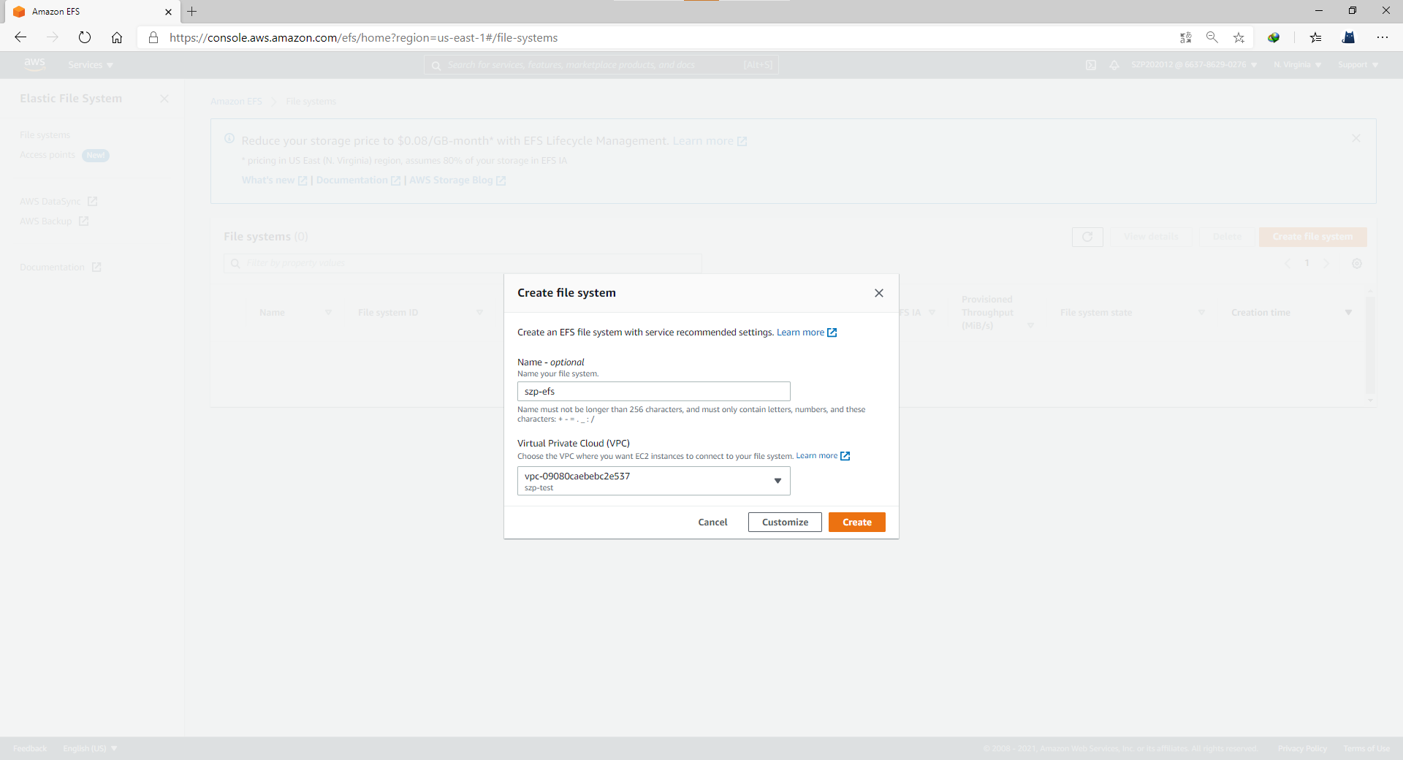

1. 点击Customize编辑更多

在第二步Network access选择私有子网和安全组

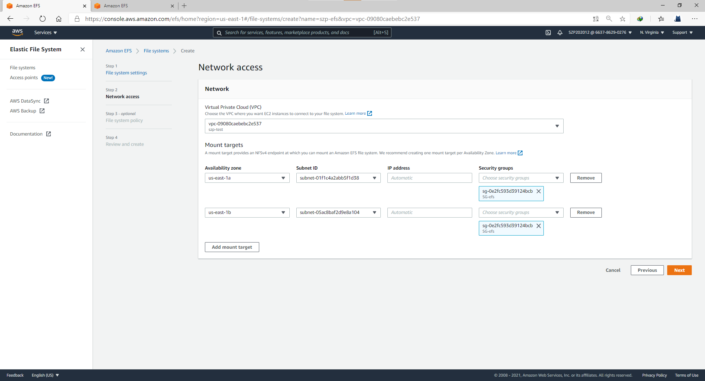

1. 创建成功，准备EC2，我们开始挂载

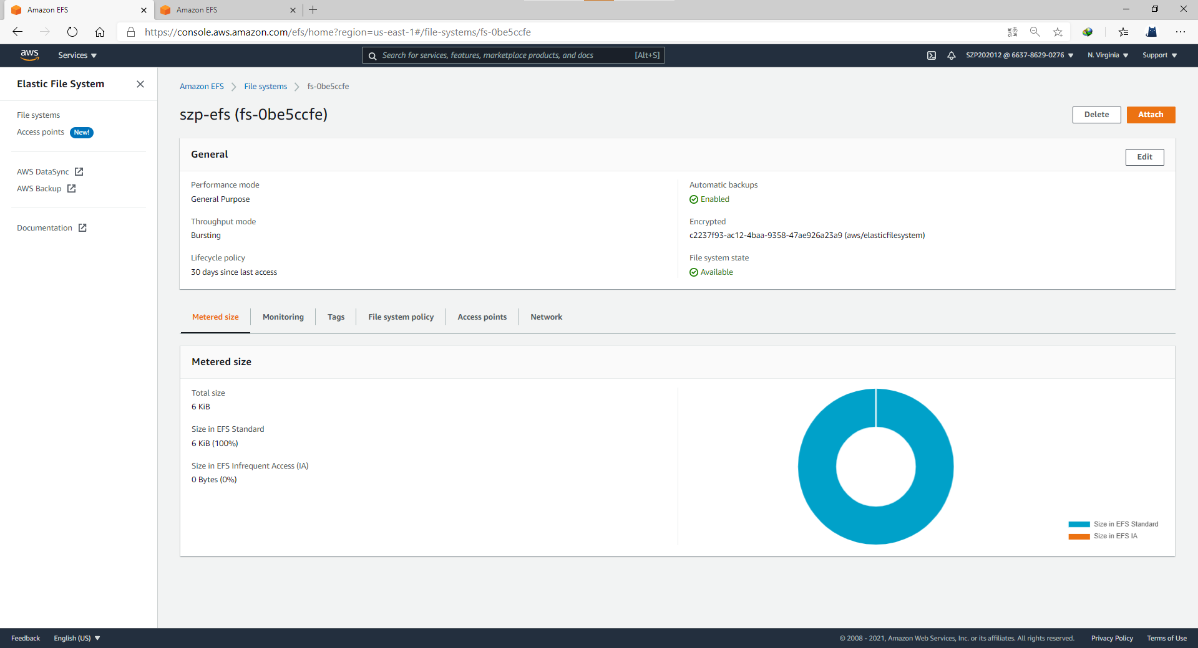

1. 安装 amazon-efs-utils 软件包

sudo yum install -y amazon-efs-utils

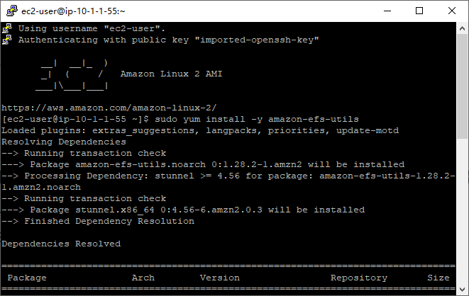

1. 创建一个目录并挂载

sudo mount -t efs <file-system-id>:/ <dictionary>

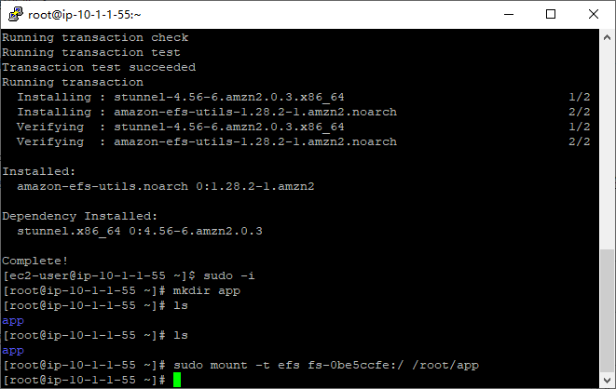

临时挂载成功，尝试进目录再创建个目录然后在里面创建一个文件

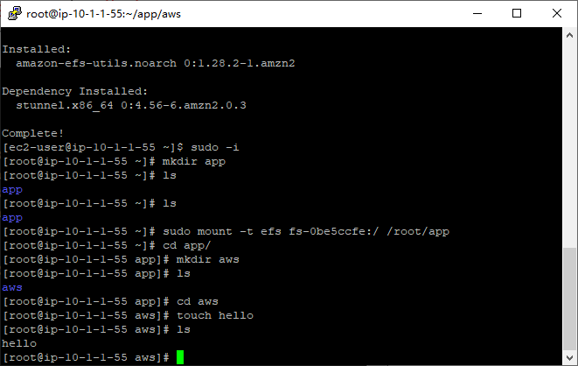

1. 我们开始创建挂载点

点击Create access point

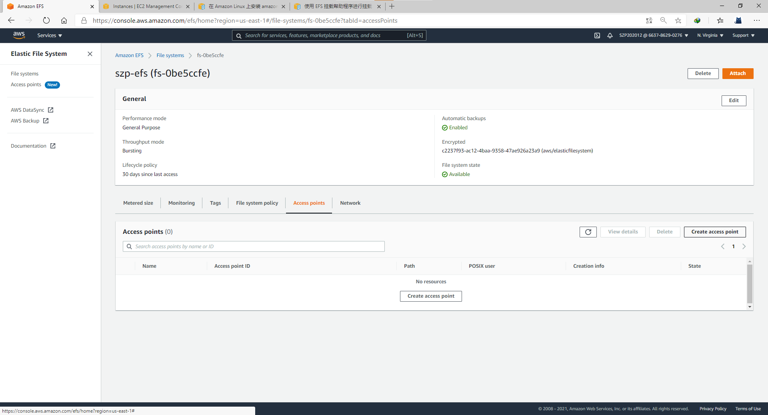

7、把Root directory path填入刚刚创建的目录

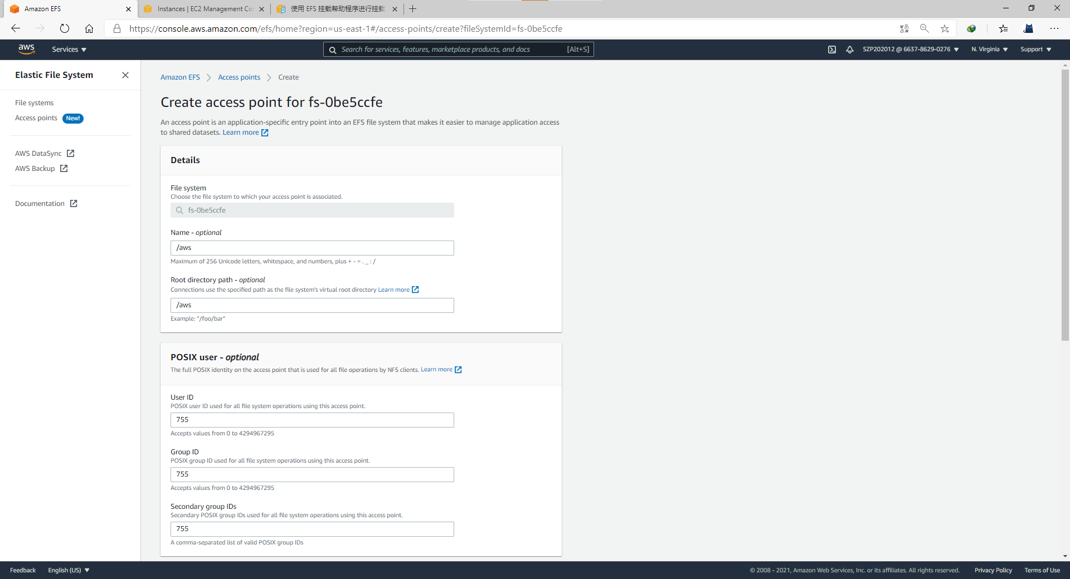

POSIX user填写755

Root directory creation permissions也填写755

这个数字是什么？复习一下Linux的权限就知道了

1. 在第一级目录创建个同级目录

现在文件位于/root/app/aws中，但是图中这个aws目录和app是同级的，要弄清楚

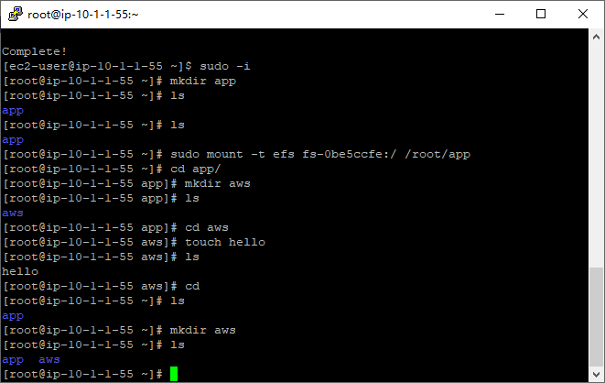

1. 挂载刚刚创建的挂载点

点进挂载点详情，点Attach

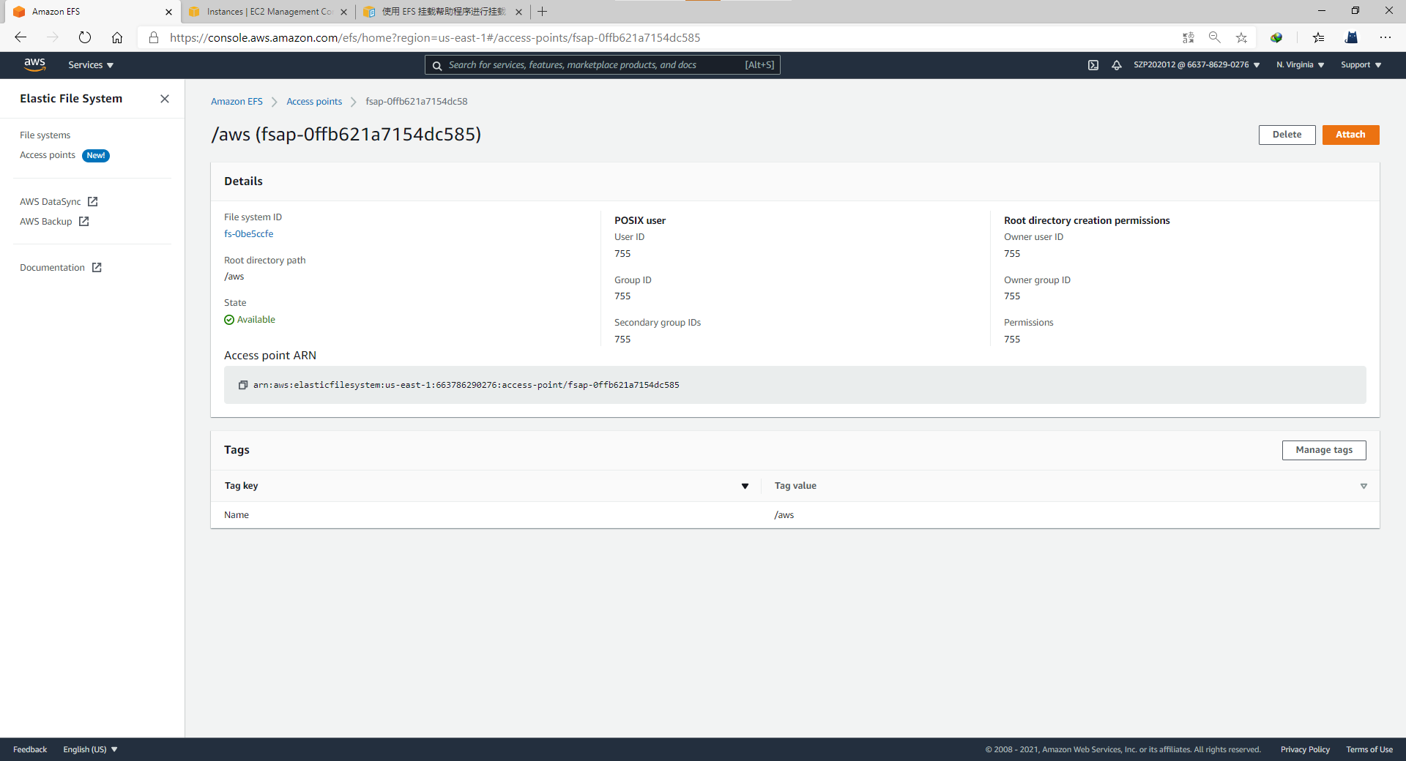

复制一下，改一下最后的目录名

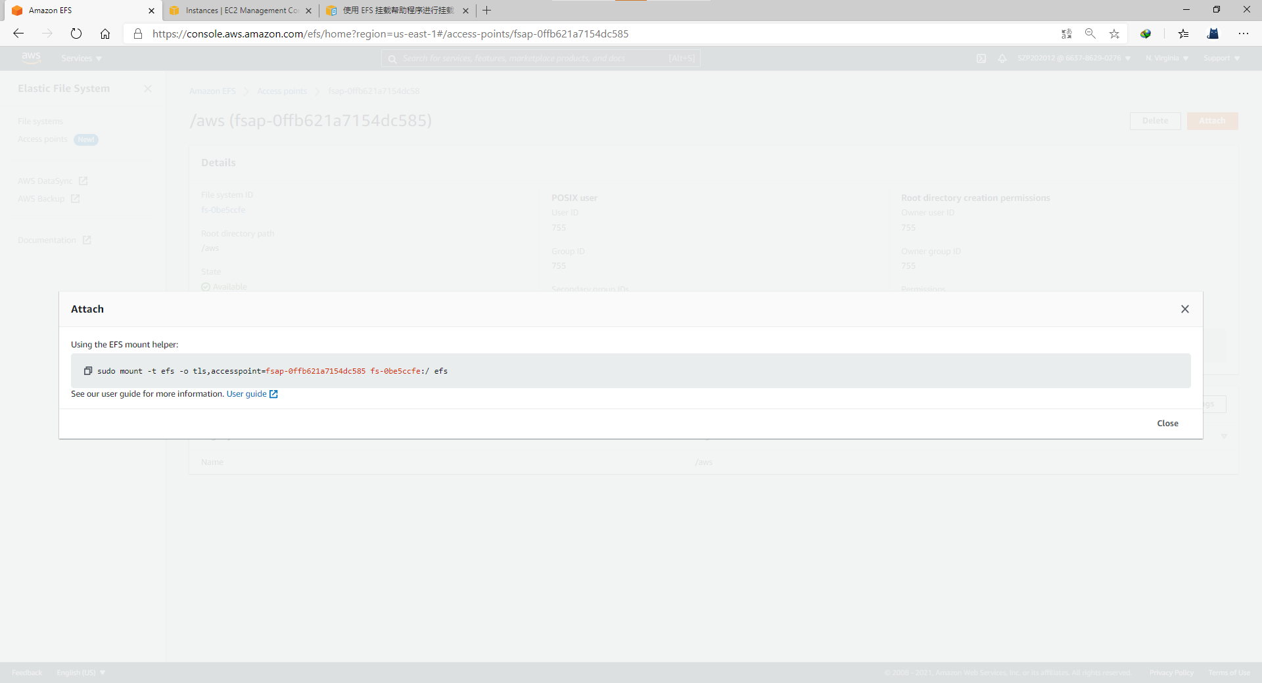

sudo mount -t efs -o tls,accesspoint=<access-point-id> <file-system-id>:/ <dictionary>

这时候我们访问/root/aws发现里面居然有文件，也就是说我们通过挂载点将/root/efs/aws/目录挂载到了/root/aws上，而在/root/aws中是无法访问/root/efs里的别的文件夹的，实验成功，恭喜！

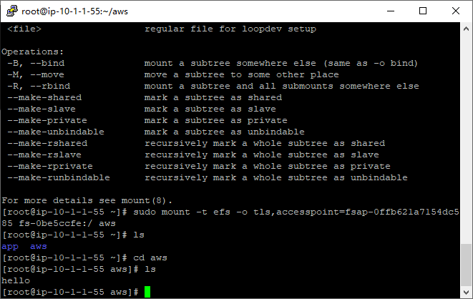

Note：如何开机自动挂载？

EFS的挂载方式和EBS挂载方式相同，修改/etc/fstab

直接挂载文件系统<file-system-id>:/ <dictionary> efs _netdev,tls 0 0

挂载点<file-system-id> <dictionary> efs _netdev,tls,accesspoint=<access-point-id> 0 0